Módulo de registro de doações/inutilizações
Descrição geral
- Este módulo serve para
- Registro de produtos que devem ser doados ou inutilizados a partir de documentos PDF dos cronogramas de perícia de um ou mais dias
- Cadastro de entidades e atualização de cadastro
- Gerar planilha com dados para lançamento no SGI
- No menu principal do sistema, o item referente a este módulo é Doação/Inutilização/Retirada com os subitens
- Registrar doações/inutilizações/retiradas
- Cadastro de entidades
- Gerar planilha SGI
- Cancelar
Opção “Registrar doações/inutilizações/retiradas”
- A clicar na opção Registrar doações/inutilizações/retiradas abre-se uma tela com o campo texto bloqueado e três botões: Escolher arquivo, Cancelar e Salvar
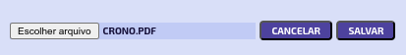
- Ao pressionar o botão Escolher arquivo o sistema abre tela para o usuário selecionar o PDF com o cronograma de perícia
- Se o PDF selecionado for válido (apresentar os campos com rótulos Data, Hora, Dt Validade, Mercadoria, Coleta, Marca, Nominal, Qcol., Tipo e Prateleira) o sistema captura os dados e os coloca em campos de um formulário para ajustes pelo usuário (se necessário) e definição do destino (doação, inutilização ou retirada)
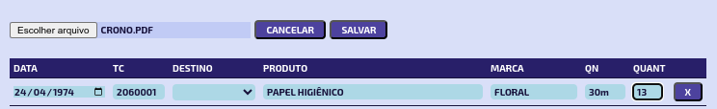
- Ao carregar os dados de um PDF válido, surge na tela um botão Excluir para cada linha que representa um produto (para doação ou retirada ou inutilização)
- A partir do momento em que o sistema carrega dados de um PDF válido, são possíveis os seguintes cenários:
- O usuário desiste de fazer os registros e clica em Cancelar. A tela é limpa e todos os dados desaparecem
- O usuário altera valores nos campos:
- Campo Data: se digitar um valor inválido o sistema acusa e exige um valor válido
- Campo TC: se o usuário deixar o campo vazio o sistema acusa e exige um valor válido
- Campo Destino: o sistema não permite que o campo fique nulo e exige um valor
- Campo Produto: o sistema não permite que o campo fique nulo e exige um valor
- Campo Marca: o sistema não permite que o campo fique nulo e exige um valor
- Campo Qn: o sistema não permite que o campo fique nulo e exige um valor
- Campo Quant: o sistema não permite que o campo fique nulo nem aceita digitação de um valor que não seja um número natural. Exige um valor válido
- O usuário clica em Salvar com todos os dados válidos. O sistema exibe uma imagem como um gif animado pedindo para aguardar. Quando os dados são salvos o sistema exibe mensagem que os dados foram salvos e limpa a tela
- O usuário clica em Salvar com pelo menos um valor inválido. O sistema deixa em vermelho os campos com valores inválidos e informa que os mesmos são inválidos e fica aguardando as correções. O processo se repete até que todos os valores sejam válidos ou caso o usuário resolva clicar em Cancelar
Opção “Cadastro de Entidades”
- Ao clicar neste item do menu, o sistema abre uma tela para cadastro de novas entidades e atualização de dados de entidades já cadastradas
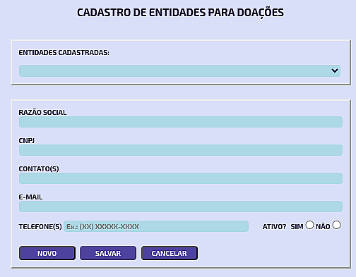
- Os botões Novo e Cancelar aparecem ativos
- O botão Salvar aparece desativado
- O selectbox com rótulo Entidades cadastradas no topo do formulário é para selecionar uma entidade já cadastrada para atualização de dados
- Os cenários possíveis ao se selecionar o selectbox com entidades cadastradas são:
- Não há nenhuma entidade cadastrada. Nada acontece
- Há pelo menos uma entidade cadastrada:
- Caso o usuário selecione uma a página irá carregar os dados cadastrados nos campos do formulário
- Caso o usuário desista de selecionar, não acontece nada
- Ao se clicar no botão Salvar, após selecionar uma entidade e atualizar dados, são realizadas as seguintes verificações:
- Campo RS: não aceita valor nulo. Exibe mensagem caso o campo esteja vazio e o deixa com fundo vermelho
- Campo CNPJ: só aceita valores numéricos que completem a máscara “00.000.000/0000-00”
- Campo E-mail: só aceita um e-mail válido
- Ao se clicar no botão Novo, após preencher o formulário, são realizadas as seguintes verificações:
- Campo RS: não aceita valor nulo. Exibe mensagem caso o campo esteja vazio e o deixa com fundo vermelho
- Campo CNPJ: só aceita valores numéricos que completem a máscara “00.000.000/0000-00”
- Ao se clicar no botão Cancelar em qualquer momento o sistema redireciona para a página inicial
Opção “Gerar planilha SGI”
- Opção para gerar uma planilha com dados, ordenados pelo número do termo de coleta, para lançamento no SGI e geração de recibo de doação
- O sistema abre uma tela com os campos:
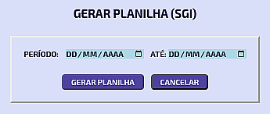
- Dois campos date ativos para digitação das datas inicial e final do período desejado
- Um botão desativado Gerar planilha
- Um botão ativo Cancelar

- Os seguintes cenários são possíveis:
- O usuário digita os valores do período:
- Se a data final for igual ou posterior à inicial o botão Gerar planilha fica ativo
- Se a data final for anterior à inicial uma mensagem de erro aparece e o fundo do campo da data final fica vermelho
- Se os campos de datas forem válidos o usuário clica no botão Gerar planilha. O sistema exibe uma mensagem pedindo para aguardar e quando a planilha fica pronta:
- Os campos date voltam a ficar vazios
- O botão Gerar planilha volta a ficar desativado
- Logo abaixo dos botões aparece um link para baixar a planilha
- Em qualquer momento, se o usuário clicar no botão Cancelar o sistema volta para a página inicial
Opção “Registrar doação”
- Opção para registra doação de diversos itens para uma entidade
- O sistema abre tela com os campos
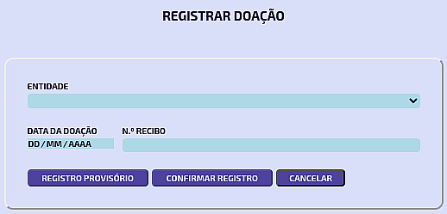
- Selectbox para selecionar uma entidade
- Campo date para definir a data da doação
- Campo text para definir o número do recibo
- Botão Registro provisório para associar os produtos à entidade
- Botão Confirmar registro para confirmar o registro
- Botão Cancelar para desistir do registro
- Após as definições dos três primeiros campos acima, o usuário deve clicar no botão Registro provisório
- O sistema exibe todos os produtos em ordem crescente de termo de coleta que ainda não tenham sido registrados em nenhuma doação anterior
- O usuário poderá excluir algum produto deste novo registro de doação, se desejar clicando no botão excluir, exibido para cada produto
- Os produtos que forem excluídos do registro provisório de doação, voltam a ficar disponíveis para outro registro de doação
- Após revisar todos os itens, o usuário clica no botão Confirmar registro
- O sistema exibe mensagem perguntado para o usuário confirmar
- Se o usuário confirmar, o sistema exibe mensagem pedindo para aguardar e em seguida avisa que os dados foram salvos
- Caso o usuário clique no botão Cancelar o sistema limpa os campos, deixando tudo em condições para outa tentativa

